竞赛奖励申报操作手册

登录
- 登陆方式
为了您工作便利性，我们建议您使用谷歌、Edge、火狐浏览器。

灵谷寺本部校区登录
  - 打开浏览器输入统一门户地址https://portal.nsi.edu.cn
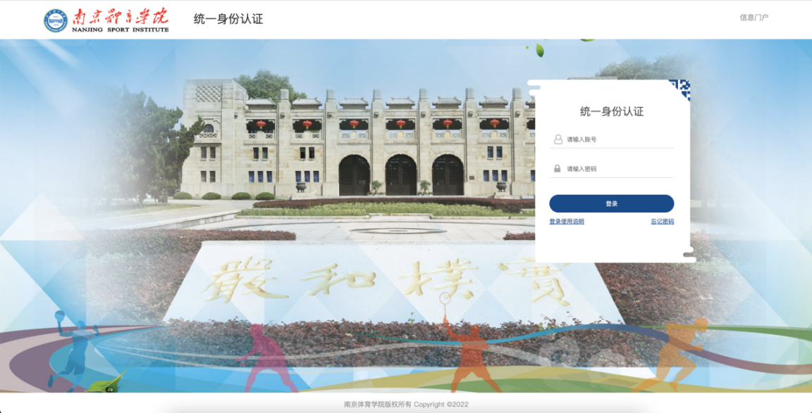
此处用户名密码是统一身份认证的用户名和密码，如果密码忘记，点忘记密码找回即可；
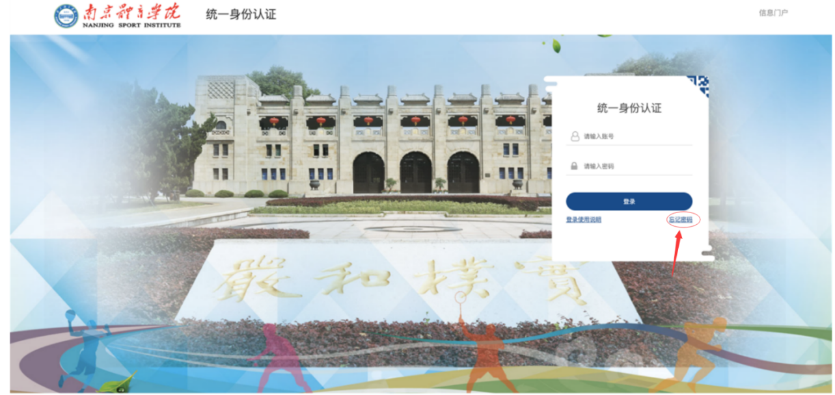

  - 输入门户账号密码，登录门户首页，下拉至门户下方有【应用推荐】标签页
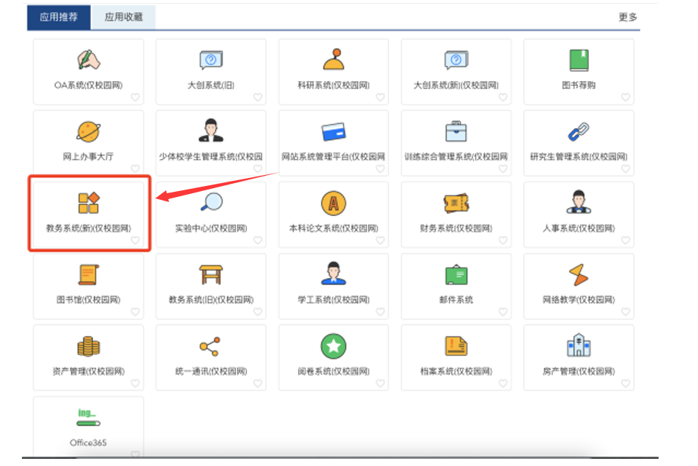
  - 点击【教务系统(新)】，即可登录新教务系统。

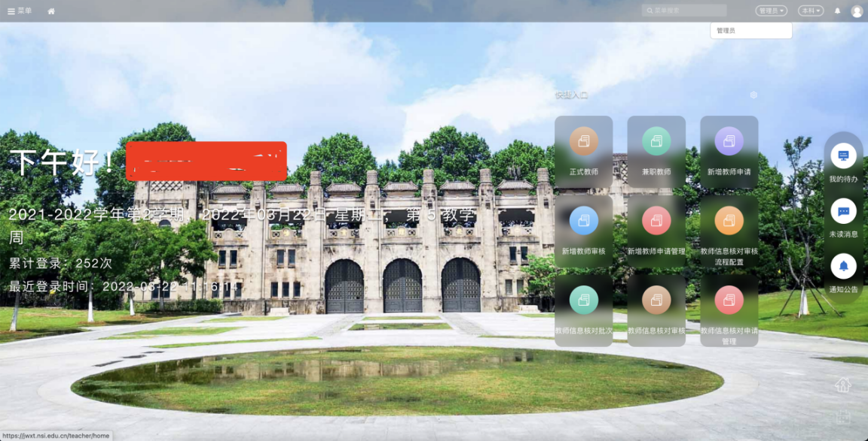

非本部校区人员登录
  - 首先登录学校官方WebVPN（https://webvpn.nsi.edu.cn）
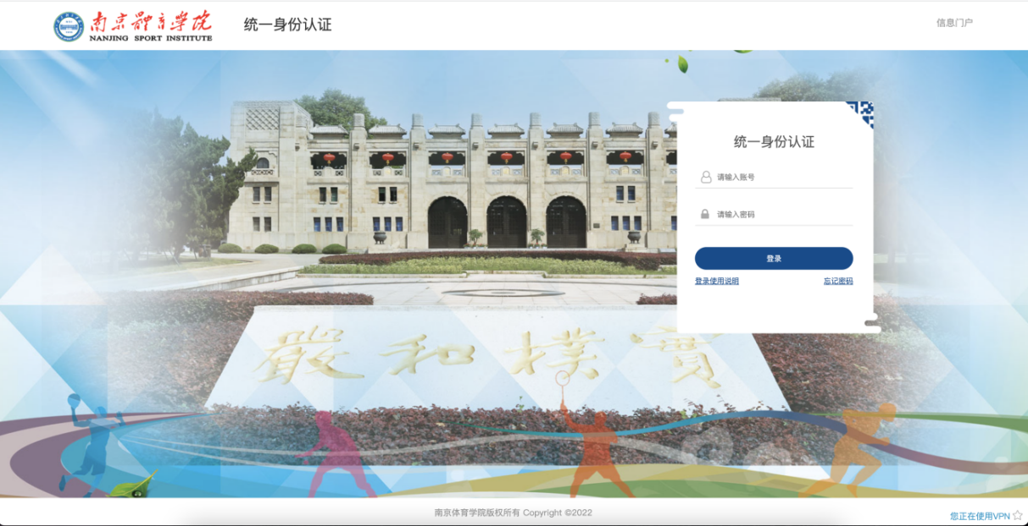
此处用户名密码是统一身份认证的用户名和密码，如果密码忘记，点忘记密码找回即可；
  - 输入门户账号/密码，登录学校WebVPN，在【校内应用】菜单下即可找到【教务系统(新)】
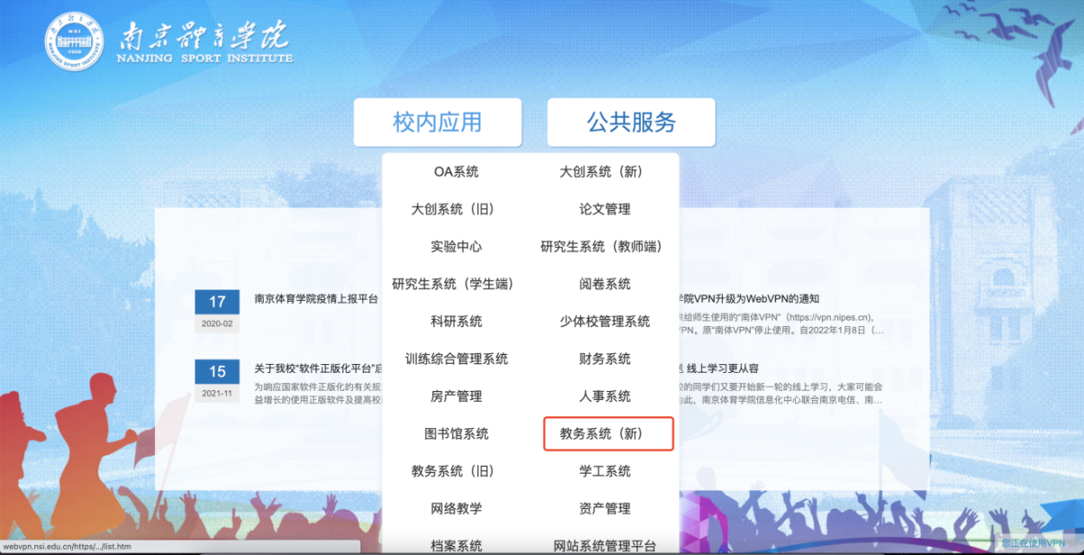
  - 点击【教务系统(新)】即可登录自己的账号。

竞赛奖励申报

竞赛奖励申报
点击【菜单】-【竞赛管理】-【竞赛奖励申报】
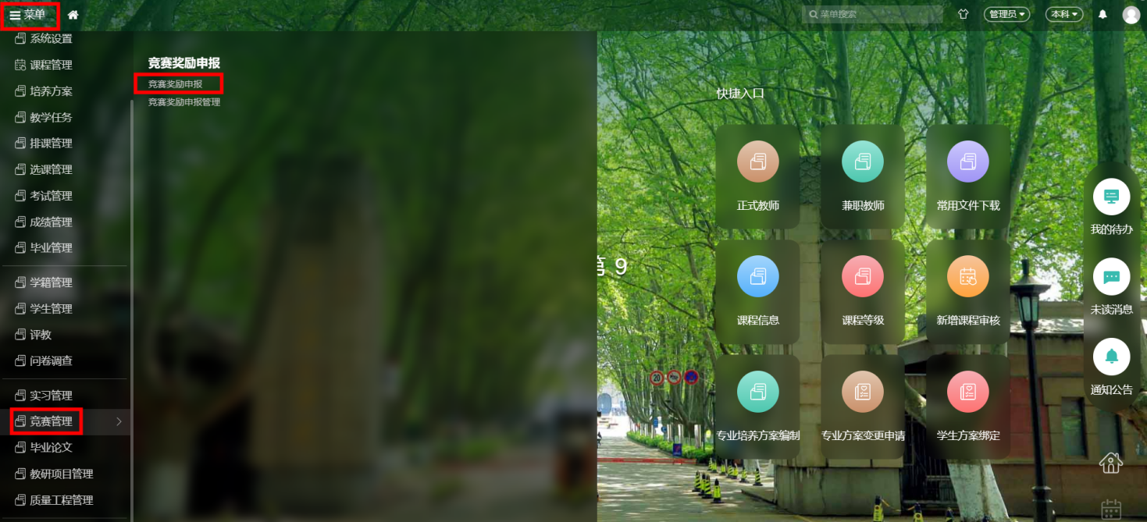
选择学期2023-2024学年度第二学期后，点击申报按钮。
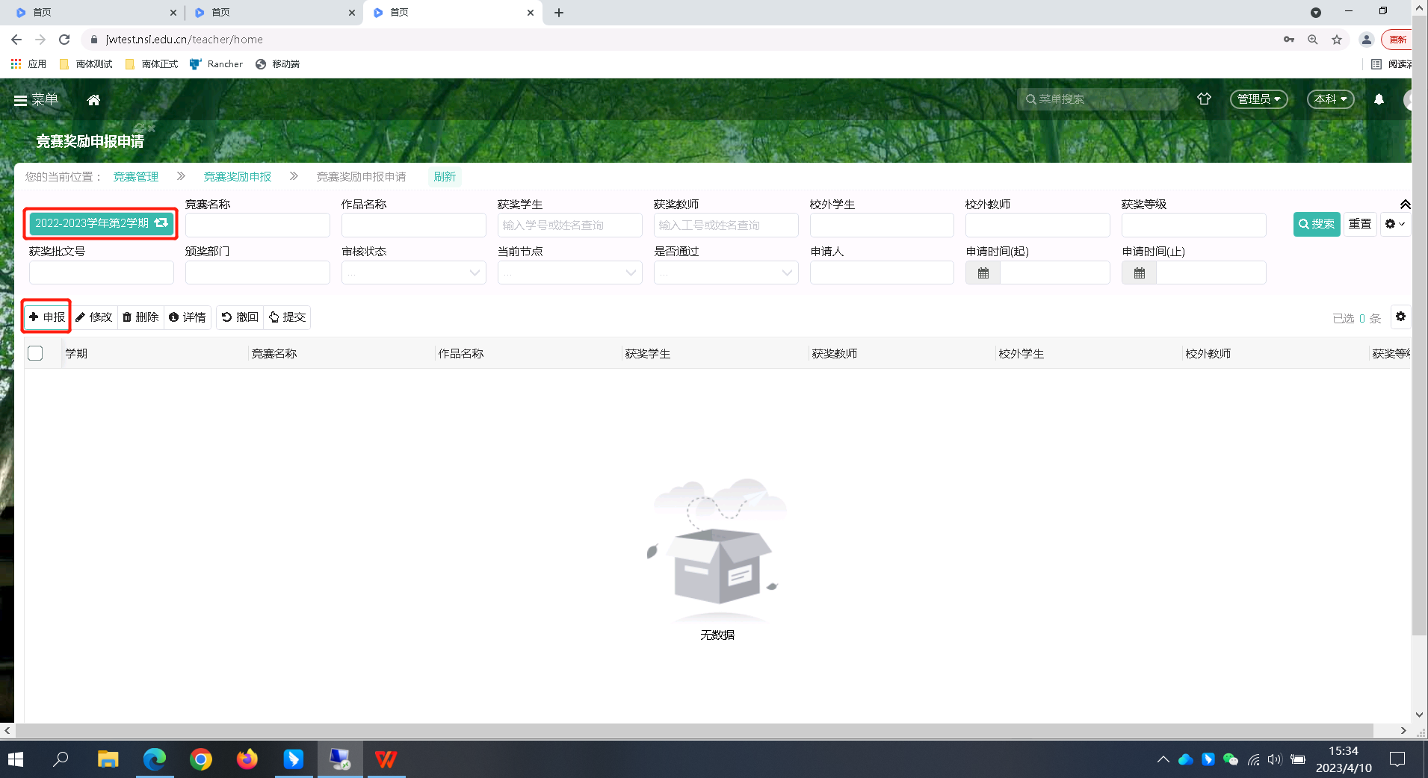

填写对应的信息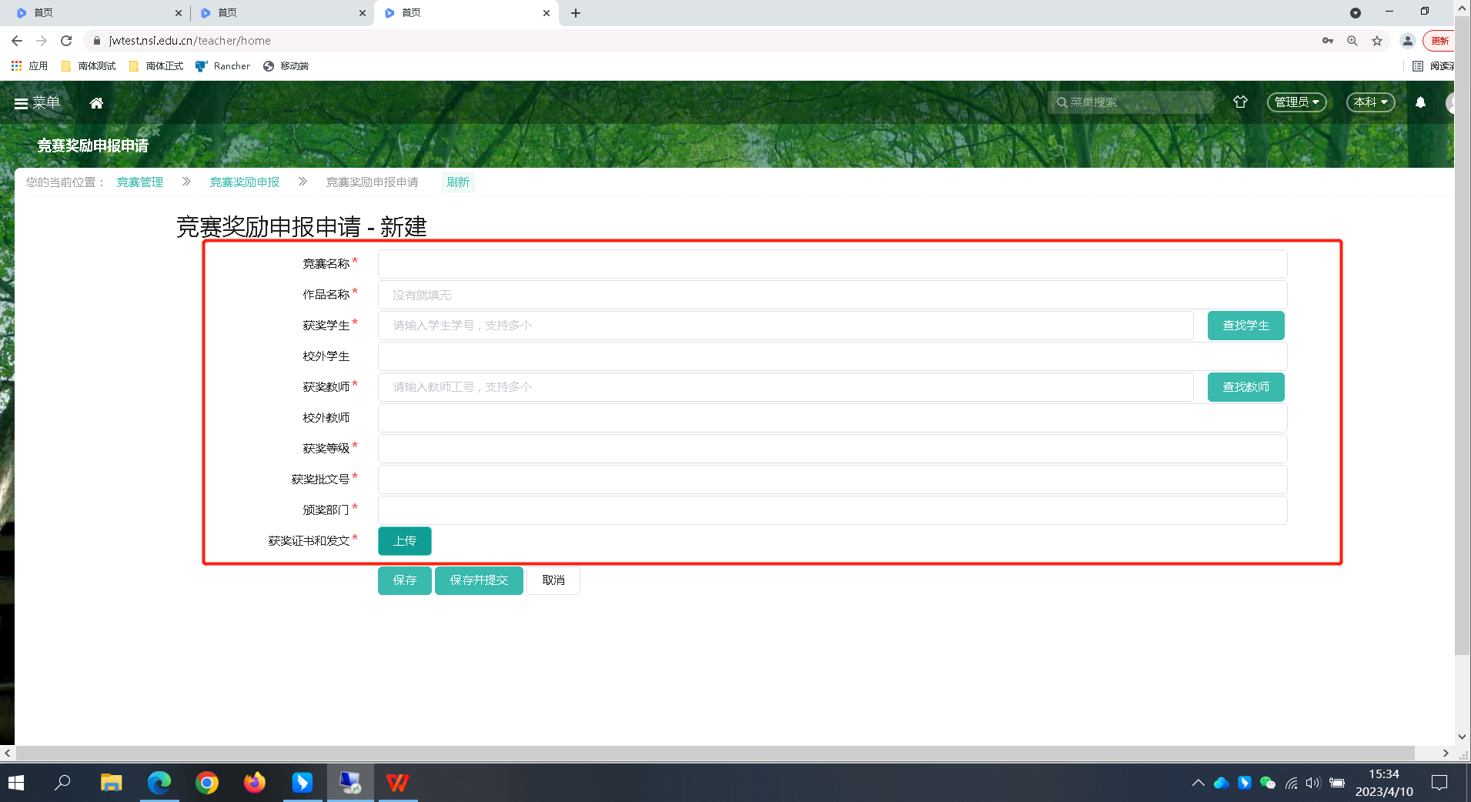
添加学生和教师时可点击【查找学生】【查找教师】来进行添加，或者直接输入学号或姓名
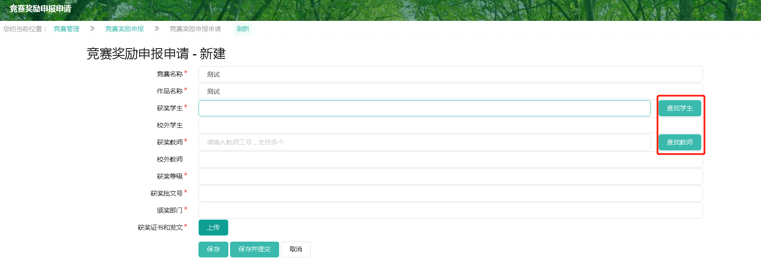
点击后可根据左侧的学号、姓名、年级、专业等查询条件来搜索想要添加的学生和教师。

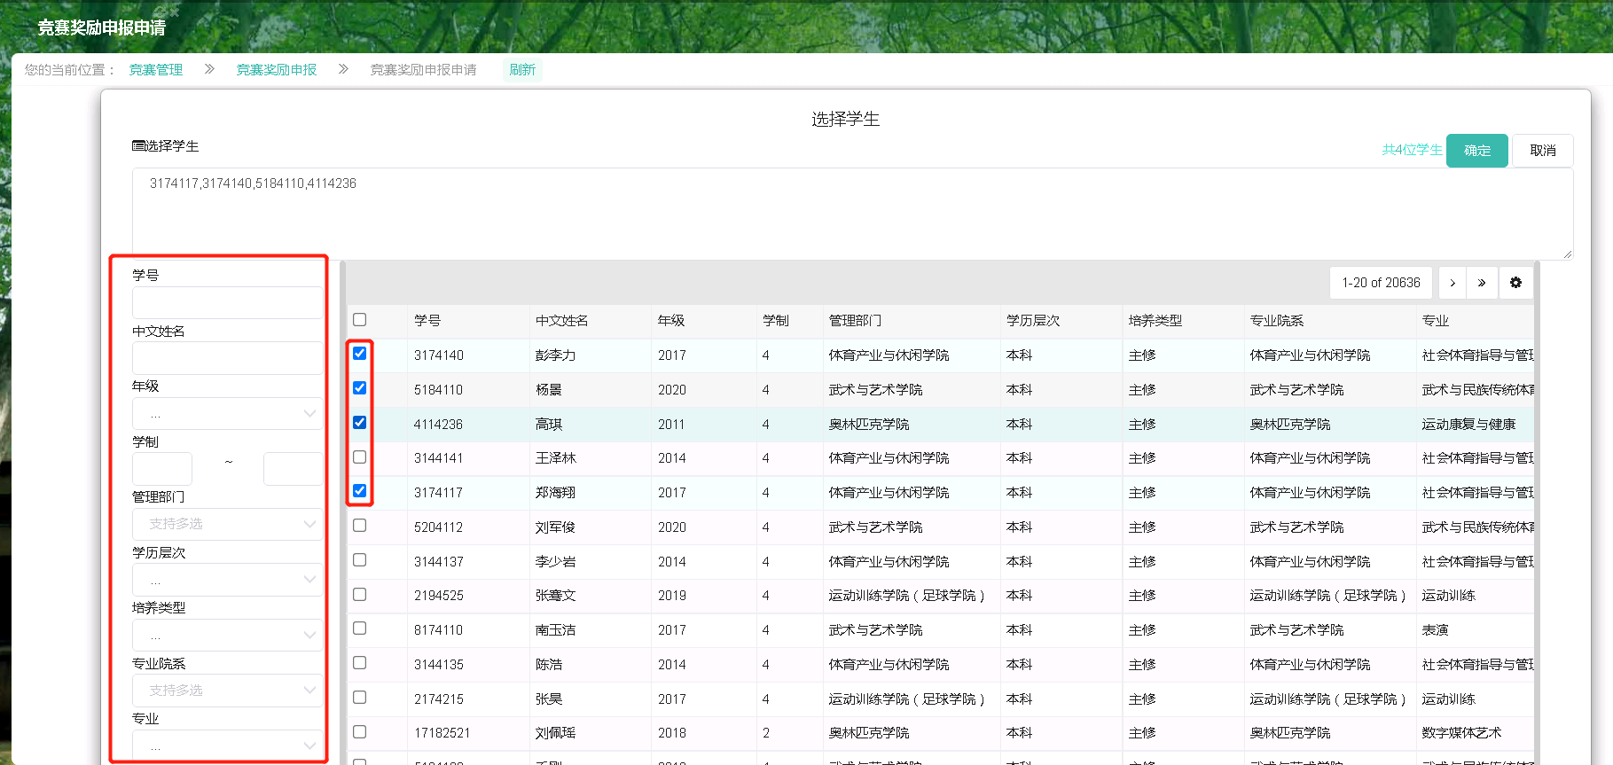
填写完成后，点击【保存并提交】按钮来提交申请，如不想立即提交可点击【保存】按钮先进行保存。
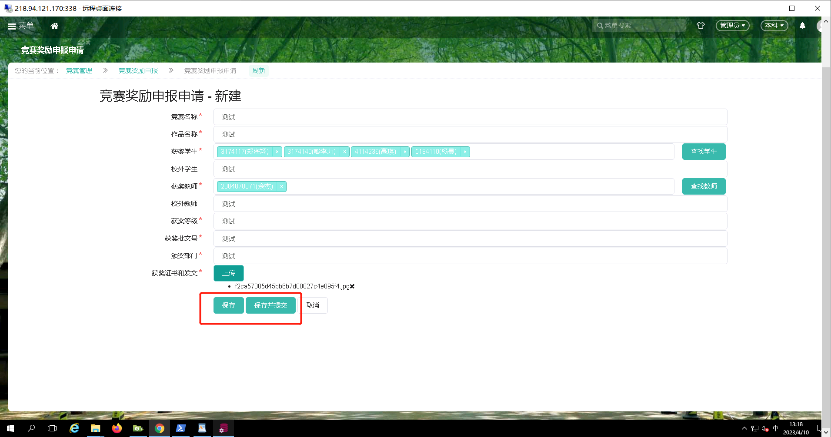
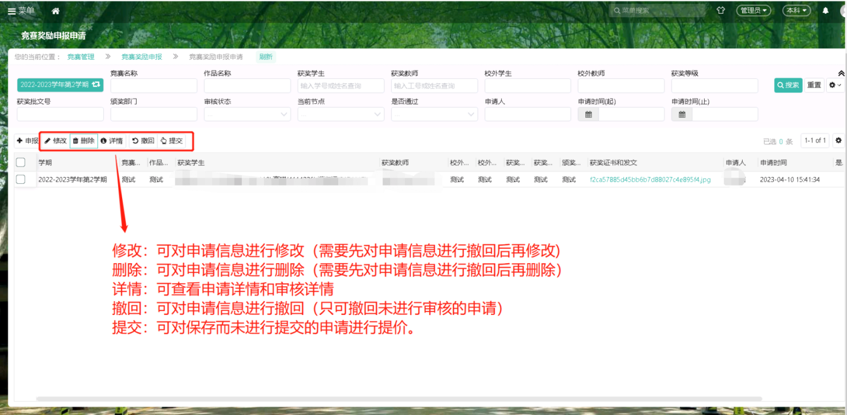

竞赛奖励申报管理
点击【菜单】-【竞赛管理】-【竞赛奖励申报管理】-【导出申请信息表】
